OVOCE A ZELENINA

Obsahový cíl:
- Žák rozezná jednotlivé druhy ovoce a zeleniny.
- Žák se orientuje v textu.
- Žák vyhledá v textu klíčová slova a informace.
- Žák vybarví obrázek a doplní základní informace do tabulky.
- Žák se seznámí s nejčastějšími druhy zeleniny a ovoce.

Jazykový cíl:
- Žák dokáže pojmenovat, zapsat nová slova a spojuje je s obrázkem.
- Žák doplní slovo do věty.
- Žák říká nová slova se správnou výslovností.
- Žák tvoří 4. pád při určování druhů zeleniny.
- Žák chápe význam sloves týkajících se pěstování.

Slovní zásoba:
ovoce, zelenina, potrava, zdravá výživa, vitamíny, minerální látky, vývoj, růst, strom, keř, bylina, plod, list kořen, cibulka, košťál, lusk, košťálová, plodová, salátová, kořenová, cibulová, lusková, rajče, salát, mrkev, kapusta, hrášek, fazole, paprika, česnek, ředkvička, okurka, cibule, malvice, peckovice, bobule, jablko, hruška, borůvka, třešeň, meruňka, švestka, rybíz, zasadit, zalévat, kvést, sklízet, řeřicha, vata, navlhčíme, vsáknout,
Jazykové struktury:
Hruška/rajče patří/nepatří mezi ovoce/zeleninu. Z luskové zeleniny jíme ... . Paprika se řadí mezi ... zeleninu. Borůvka se řadí mezi ... ovoce. Ovoce/zeleninu dělíme na .... Rybíz patří/nepatří mezi ..., protože má/nemá bobule. Má/mají...

OVOCE A ZELENINA
- Přečti si text.
Ovoce a zelenina jsou pro člověka důležitou složkou potravy. Jsou potřebnou součástí zdravé výživy, protože obsahují vitamíny a minerální látky, které potřebujeme pro náš zdravý vývoj a růst. Ovoce roste na stromech, keřích nebo bylinách. Zelenina je jedlá část různých rostlin, jíme např. plod, list kořen, cibulku, košťál.
- 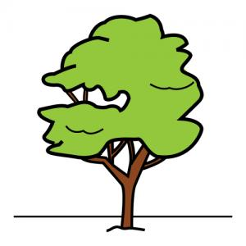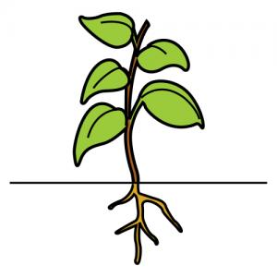Doplň k obrázkům vyznačená slova z textu v základním tvaru.
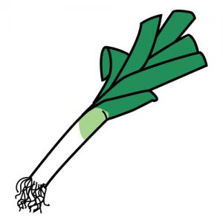 |  |  | 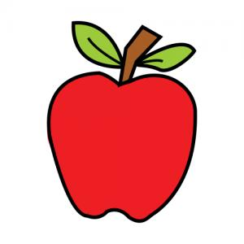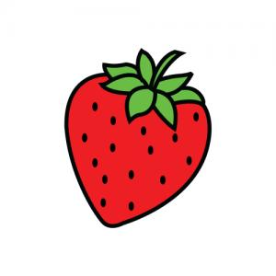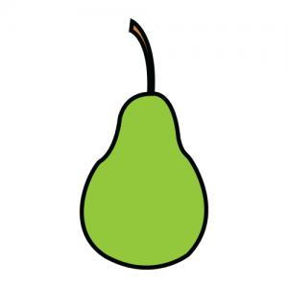  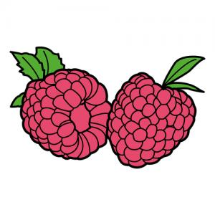  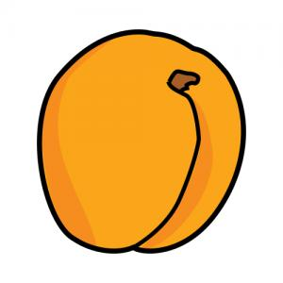
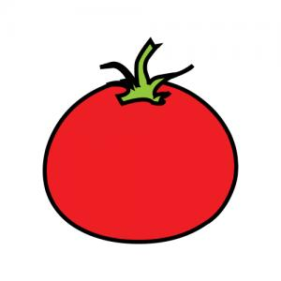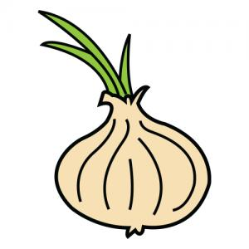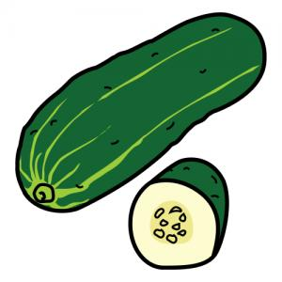 |  | 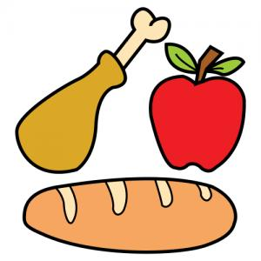 | 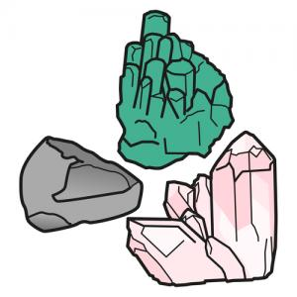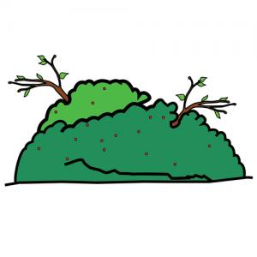
3. Na základě výchozího textu doplň věty:
a) Ovoce a _ E _ _ _ _ N _ jsou důležitou složkou _ _ _ _ _ _ Y .
b) _ _ O _ _ a zelenina obsahují _ I _ _ R _ _ _ Í L _ _ K _ .
c) Minerální látky potřebujeme pro _ D _ A _ _ vývoj a _ Ů _ _ .
d) Ovoce je plodem ovocných _ T _ _ _ Ů, _ _ Ř _, _ Y _ _ N .
e) Zelenina je _ L _ D _ _ různých částí B _ _ I _, jako např. plod, _ I _ _,
_ _ Ř _ N, C _ B _ _ K _ a košťál.

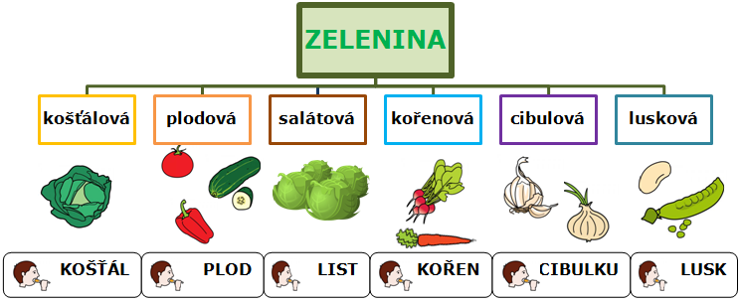

4. Spoj co k sobě patří:
KOŠŤÁL
Z luskové zeleniny jíme ...
KOŘEN
Z plodové zeleniny jíme ...
CIBULKU
Z košťálové zeleniny jíme ...
LIST
Ze salátové zeleniny jíme ...
PLOD
Z cibulové zeleniny jíme ...
LUSK
Z kořenové zeleniny jíme ...
Patří mezi KOHO, CO
4. pád
- OU
(listovou, kořenovou, ...)
5. Na základě grafu doplň a čti nahlas.
RAJČE patří mezi _ _ _ _ _ _ _ _ zeleninu.
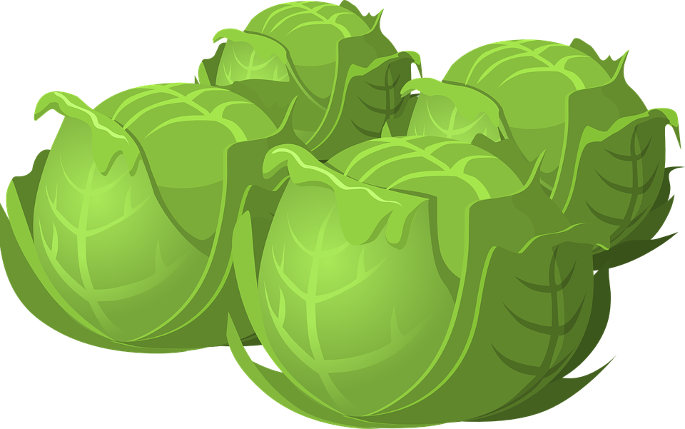
SALÁT se řadí mezi _ _ _ _ _ _ _ _ _ zeleninu.
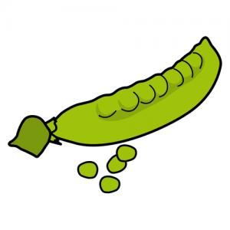
HRÁŠEK patří mezi _ _ _ _ _ _ _ _ zeleninu.
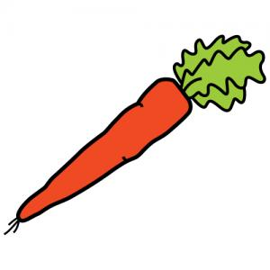OKURKA patří mezi _ _ _ _ _ _ _ _ zeleninu.

MRKEV se řadí mezi _ _ _ _ _ _ _ _ _ zeleninu.
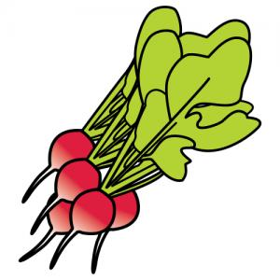CIBULE se řadí mezi _ _ _ _ _ _ _ _ _ zeleninu.

ŘEDKVIČKA s_ ř_ _ _ mezi _ _ _ _ _ _ _ _ _ zeleninu.
FAZOLE p_ _ _ _ mezi _ _ _ _ _ _ _ _ zeleninu.
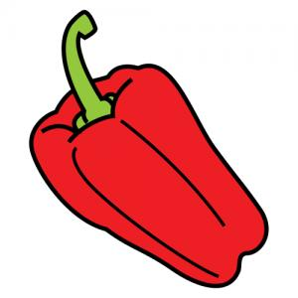
PAPRIKA p_ _ _ _ mezi _ _ _ _ _ _ _ _ zeleninu.
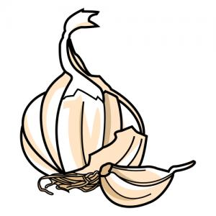
ČESNEK patří mezi _ _ _ _ _ _ _ _ _ zeleninu.
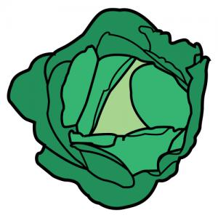
KAPUSTA s_ ř_ _ _ mezi _ _ _ _ _ _ _ _ _ _ zeleninu.
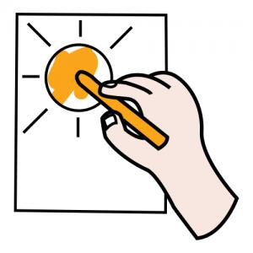
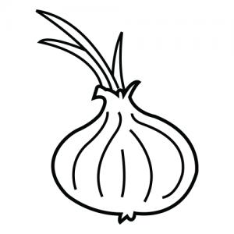
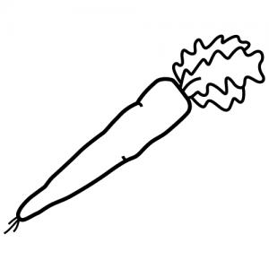
6. Vybarvi a doplň tabulku.
NÁZEV: KOŠŤÁL | NÁZEV: _ I _ _ _ E | NÁZEV: _ R _ _ _
KOŠŤÁLOVÁ ZELENINA
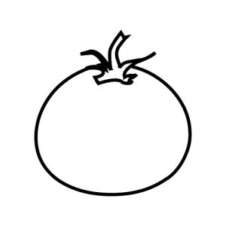Jíme: KOŠŤÁL | Jíme: C _ _ _ L _ _ | Jíme: _ _ Ř _ _
NÁZEV: _ _ _ Č _ | 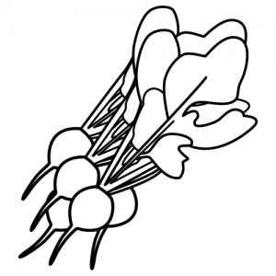  NÁZEV: Ř _ _ K _ _ _ _ _ | 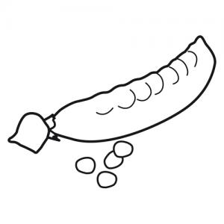  NÁZEV: H _ _ Š _ _
Jíme: _ _ O _ | Jíme: _ O _ _ N | Jíme: _ _ S _

7. Škrtni slovo, které do řady nepatří a napiš proč.

- okurka, salát, paprika, rajče, protože salát nepatří mezi plodovou zeleninu.
- okurka, cibule, česnek, protože…………………………………………………………….....
- jablko, třešeň, mrkev, hruška protože………………………………………………………
- ředkvička, mrkev, fazole protože……………………………………………………….....…
- borůvka, kapusta, hrášek, protože……………………………………………………........
- hrášek, fazole, rajče, protože..........................................................

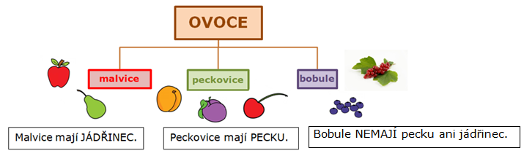

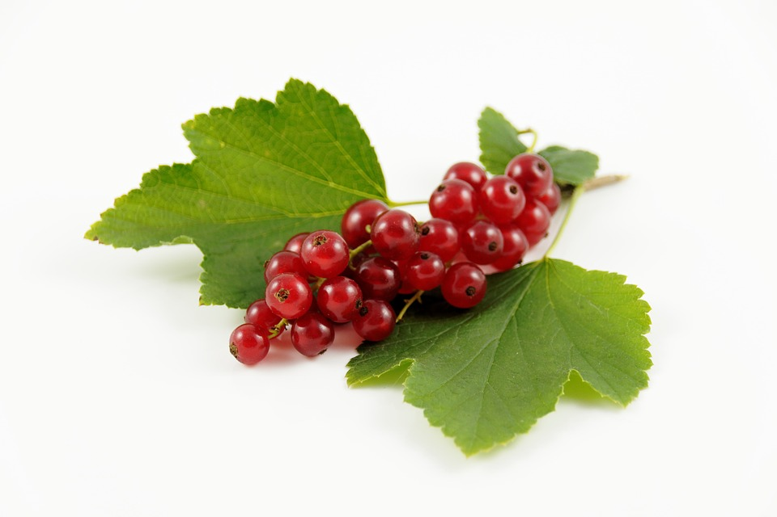8. Na základě grafu doplň a čti nahlas.
RYBÍZ patří mezi BOBULE, protože nemá pecku ani jádřinec.
JABLKO patří mezi _A_ _ _C_, protože má _Á_ŘI_ _ _.
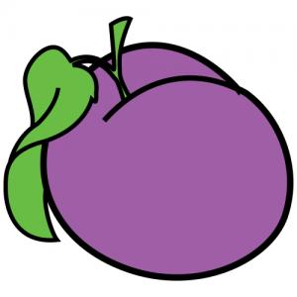MERUŇKA patří mezi _E_ _O_ _ _ _, protože má _ _ _K_.
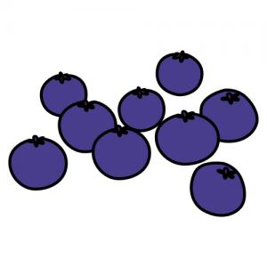ŠVESTKA patří mezi _ _C_ _ _I_ _, protože má _E_ _ _.
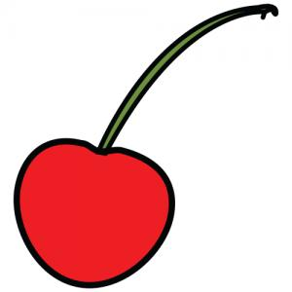BORŮVKA _ _ _ _ _ m_ _i _ _ _ _ _ _, _ _ _ _ _ _ _ nemá _ _ _ _ _ ani _ _ _ _ _ _ _ _.
TŘEŠEŇ patří m _ _ _ _ _ _ _ _ _ _ _ _, p_o_ _ž_ má _ _ _ _ _.
HRUŠKA _ _ _ _ _ mezi _ _ _ _ _ _ _, protože _ _ _ _ _ _ _ _ _ _.
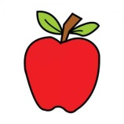
9. Pojmenuj ovoce a správně rozděl do skupin.
MALVICE
PECKOVICE

BOBULE

meruňka
10. Přečti si krátký text o tom, jak maminka radí Tereze s pěstováním.
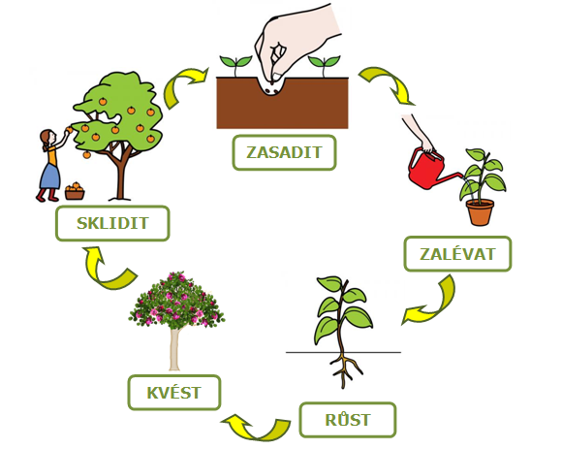
Nejprve musíme zasadit
semínko. Semínko potřebuje
světlo, teplo a vodu. Aby mělo
potřebnou vláhu, musíme semínko
zalévat. Poté rostlina může začít
postupně růst a kvést. Po vytvoření
plodů můžeme sklidit úrodu.

PĚSTOVAT

PĚSTOVAT hrušky, rajčata, cibule, ředkvičky, třešně, okurky, ...

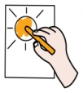
11. Nakresli a popiš další 2 druhy zeleniny, které sis zapamatoval.

Mrkev patří mezi kořenovou zeleninu.

12. Nakresli a popiš další 2 druhy ovoce, které sis zapamatoval.

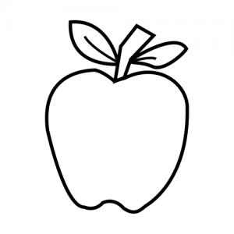

Jablko patří mezi malvice.

13. Zakroužkuj správnou odpověď:
- Rajče se řadí mezi plodovou zeleninu. ANO/NE
- Jablko, hruška, švestka patří mezi malvice. ANO/NE
- Salát, ředkvička, česnek patří mezi zeleninu. ANO/NE
- Ovoce roste na stromech, na keřích i v zemi. ANO/NE
- Zeleninu dělíme na různé druhy: kořenovou, plodovou, ... ANO/NE

14. Které ovoce nebo zeleninu si můžeme vypěstovat sami? Prodiskutujte se spolužákem.

TIP: Zkus vypěstovat řeřichu a zaznamenávej, co se s ní děje.
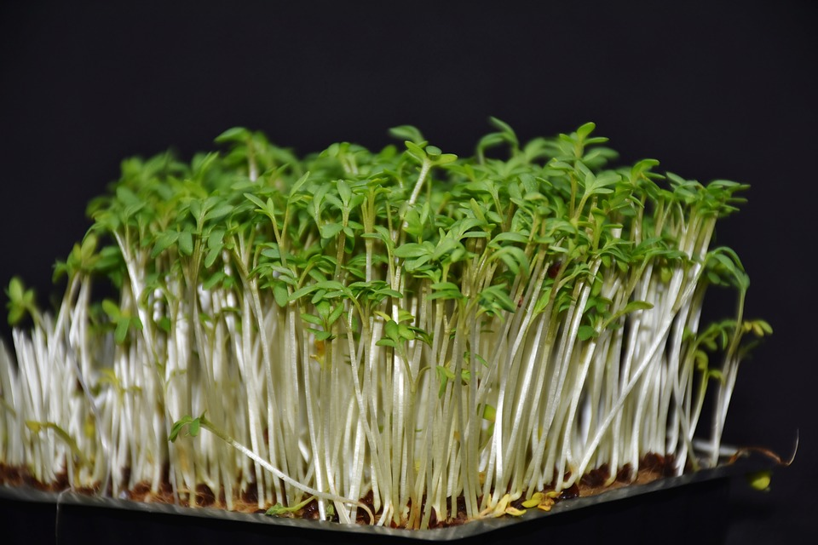

Použité zdroje:
Obrázky:
[cit. 2018-15-05] Dostupné pod licencí Public domain a Creative Commons na WWW:
<https://www.pravopiscesky.cz/hadanky-pro-deti-ovoce-a-zelenina-pra-1155-9581.html>
<https://pixabay.com/cs/zel%C3%AD-sal%C3%A1t-zelenina-potraviny-575525/>
<https://pixabay.com/cs/celer-zeleniny-zelen%C3%A1-hl%C3%ADza-b%C3%ADl%C3%A1-161268/>
<https://pixabay.com/cs/tr%C3%A4ubele-ryb%C3%ADz-ovoce-bobule-861554/>
<https://pixabay.com/cs/t%C5%99e%C5%A1e%C5%88-strom-kv%C4%9Bt-v%C4%9Btev-sez%C3%B3na-3357634/>
<https://pixabay.com/cs/strom-p%C5%99%C3%ADroda-les-l%C3%A9to-1274475/>

Autoři obrázků a piktogramů:
Sergio Palao, ARASAAC (http://arasaac.org), CC (BY-NC-SA)

